Probabilidad y Estadística



Tabla de contenido

Problema 1 3

Problema 2 5

Problema 3 7

# Problema 1

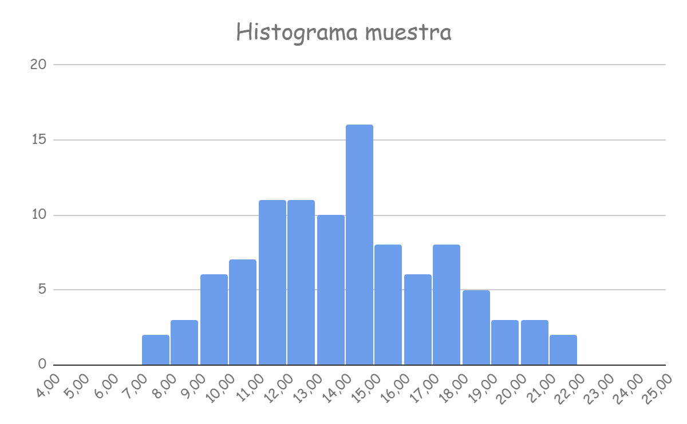

|  |  |
| --- | --- |
| Media muestral | 13,56435644 |
| Media poblacional | 14,0734 |
| Desviación típica muestral | 3,266238943 |
| Desviación típica poblacional | 3,390680136 |

$Z=\frac{W-μ}{σ}$ $f\left(w\right)=\frac{1}{σ\sqrt{2π}}e^{-\frac{{\left(W-μ\right)}^{2}}{2σ^{2}}}$

$$Z\sim N\left(0,1\right)$$

Compararemos con la función de densidad de la normal los intervalos [0,4], [4,24], [12,16]

$$\int_{0}^{4}{f\left(w\right)}=\int_{-4.15}^{-2.97}{f\left(z\right)}=P\left(z≤-2.97\right)-P\left(z≤4.15\right)≅0.0015$$

$$\int_{4}^{24}{f\left(w\right)}=\int_{-2.97}^{2.93}{f\left(z\right)}=P\left(z≤2.93\right)-P\left(z≤-2.97\right)=1-P\left(z≥2.93\right)-P\left(z≤-2.97\right)=1-0.0017-0.0015=0.9968$$

$$\int_{12}^{16}{f\left(w\right)}=\int_{-0.61}^{0.57}{f\left(z\right)}=P\left(z≤0.57\right)-P\left(z≤-0.61\right)=1-P\left(z≥0.57\right)-P\left(z≤-0.611\right)=1-0.2843-0.2709=0.4448$$

$$P\left(W>16,5\right)=P\left(Z>0.72\right)=0.2358$$

$$P\left(N>16,5\right)=P\left(Z>16.5\right)=0$$

# Problema 2